План-конспект урока с ЭОР
« Измерение углов»
1. Сайфутдинова Лариса Григорьевна
2. МОБУ СОШ с. Верхние Услы
3. Учитель математики
4. Математика
5. 5 класс
6. Тема: « Измерение углов»
7. Базовый учебник "Математика", Зубарева И.И., Мордкович А.Г.: Учебник для 5 класса общеобразовательных учреждений. - М.: Мнемозина, 2010 г.
8. Цель урока: сравнивать углы наложением; познакомить с транспортиром; сформировать умение измерять углы.
9. Задачи:
- образовательные
Выявить и сформировать умения измерять углы;
- развивающие
умение обрабатывать информацию; планировать свою деятельность в зависимости от конкретных условий; рефлексия способов и условий действия, контроль и оценка процесса и результатов деятельности. Учить устанавливать единые и общие признаки;
- воспитательные
умение слушать и вступать в диалог, участвовать в коллективном обсуждении проблем, воспитывать ответственность и аккуратность. Воспитание мотивов учения, положительного отношения к знаниям.
Тип урока: комбинированный.
Формы работы учащихся: фронтальная, парная, индивидуальная
Необходимое оборудование: компьютер, проектор, учебники по математике, выход в Интернет.
Структура и ход урока
- Организационный момент – 1 мин.
- Проверка домашнего задания – 2 мин.
- Задание на повторение – 2 мин.
- Математический диктант – 3 мин.
- Изучение материала – 3 мин.
- Время расслабления – 3 мин.
- Фронтальная работа на этапе введения новых знаний – 3 мин.
- Фронтальная работа на этапе введения новых знаний – 3 мин.
- Математический диктант – 3 мин.
- Практическая часть – 20 мин.
- Задание домашней работы – 2 мин.

СТРУКТУРА И ХОД УРОКА
№ | Этап урока | Название используемых ЭОр | Деятельность учителя  (с указанием действий с ЭОР, например, демонстрация) | Деятельность ученика | Время  (в мин
1 | 2 | 3 | 5 | 6 | 7
1 | Организационный момент |  | Учитель ставит цель урока | Учащиесязаписывают тему урока | 1
2 | Проверка домашнего задания | ЭОР 1. | Вопросы по домашней работе | Дети отвечают на вопросы | 2
3 | Задание на повторение | ЭОР 2 | Комментирование задания | Дети решают примеры | 2
4 | Математический диктант  Углы 2 варианта | ЭОР 3 | Демонстрация ЭОР | Дети записывают в тетрадь | 3
5 | Фронтальная работа на этапе введения новых знаний | ЭОР 4 | Игровое задание | Дети выбирают правильный ответ | 3
6 | Время расслабления | ЭОР 5 | Музыка «танец феи» | Дети отдыхают | 3
7 | Фронтальная работа на этапе введения новых знаний | ЭОР 6 | Демонстрация ЭОР | Дети записывают образцы | 3
8 | Определение острого, тупого углов Фронтальная работа на этапе введения новых знаний | ЭОР 7 | Игровое задание | Дети выбирают правильный ответ | 3
9 | Контроль и коррекция знаний  Математический диктант | ЭОР 8 | Игровое задание | Дети записывают | 3
10 | Программа "Измерение геометрических величин | ЭОР 9 | Объяснение практической рабты. | Самостоятельна я работа. | 20
11 | Подведение итогов урока, оценивание знаний  Домашнее задание | ЭОР 10 | Объясняет домашнее задание | Записывают д/з | 2

ПЕРЕЧЕНЬ ИСПОЛЬЗУЕМЫХ НА ДАННОМ УРОКЕ ЭОР

№ | Название ресурса | Тип, вид ресурса | Форма предъявления информаци | Гиперссылка на ресурс, обеспечивающий доступ к ЭОР
2 | Проверка домашнего задания Решение задачи арифметическим и алгебраическим способом | ЭОР 1 | презентация | http://school-collection.edu54.ru/catalog/res/3eea1a60-bcf3-4af8-90f3-4c539c4ec58f/?from=608887c4-68f4-410f-bbd4-618ad7929e22&interface=teacher&class=47&subject=16
3 | Задание на повторение  Определение угла. Определение развернутого угла | ЭОР 2 | презентация | http://school-collection.edu54.ru/catalog/res/fbfe5971-448a-4f2c-953d-c513de6c35d0/?from=608887c4-68f4-410f-bbd4-618ad7929e22&interface=teacher&class=47&subject=16
4 | Контроль и коррекция знаний.  Математический диктант. | ЭОР 3 | презентация | http://school-collection.edu54.ru/catalog/res/ca9eb23c-69b2-4d07-92fc-b98dcf807ee8/?from=608887c4-68f4-410f-bbd4-618ad7929e22&interface=teacher&class=47&subject=16
5 | Фронтальная работа на этапе введения новых знаний | ЭОР 4 | презентация | http://school-collection.edu54.ru/catalog/rubr/608887c4-68f4-410f-bbd4-618ad7929e22/113951/?interface=teacher&class=47&subject=16
6 | Время расслабления | ЭОР 5 | видеофрагмент | http://www.youtube.com/watch?v=468onQOJSl8
7 | Фронтальная работа на этапе введения новых знаний. | ЭОР 6 | презентация | http://school-collection.edu54.ru/catalog/res/20c717d9-b3f4-40a9-8bbe-ee7a4a5e7a89/?from=608887c4-68f4-410f-bbd4-618ad7929e22&interface=teacher&class=47&subject=16
8 | Определение острого, тупого углов.Фронтальная работа на этапе введения новых знаний | ЭОР 7 | презентация | http://school-collection.edu54.ru/catalog/res/08534929-5983-4d96-b36f-f44450e2d042/?from=608887c4-68f4-410f-bbd4-618ad7929e22&interface=teacher&class=47&subject=16
9 | Контроль и коррекция знаний.  Математический диктант. | ЭОР 8 | презентация | http://school-collection.edu54.ru/catalog/res/369d827e-ec6f-46c9-b1af-64a8bdc7be78/?from=608887c4-68f4-410f-bbd4-618ad7929e22&interface=teacher&class=47&subject=16
10 | Программа "Измерение геометрических величин». | ЭОР 9 | Интерактивное задание | http://school-collection.edu54.ru/catalog/res/c367d63e-d4c3-4309-8c66-84729d57aa06/?from=f9aff3d4-713b-4a6e-a064-24a0d8733e6d&interface=teacher&class=47&subject=16
11 | Задание домашней работы | ЭОР 10 | Интеракт  задание | Тест на сайте ustest.ru

План-конспект урока с ЭОР
« Измерение углов»
1. Сайфутдинова Лариса Григорьевна
2. МОБУ СОШ с. Верхние Услы
3. Учитель математики
4. Математика
5. 5 класс
6. Тема: « Измерение углов»
7. Базовый учебник "Математика", Зубарева И.И., Мордкович А.Г.: Учебник для 5 класса общеобразовательных учреждений. - М.: Мнемозина, 2010 г.
8. Цель урока: сравнивать углы наложением; познакомить с транспортиром; сформировать умение измерять углы.
9. Задачи:
- образовательные
Выявить и сформировать умения измерять углы;
- развивающие
умение обрабатывать информацию; планировать свою деятельность в зависимости от конкретных условий; рефлексия способов и условий действия, контроль и оценка процесса и результатов деятельности. Учить устанавливать единые и общие признаки;
- воспитательные
умение слушать и вступать в диалог, участвовать в коллективном обсуждении проблем, воспитывать ответственность и аккуратность. Воспитание мотивов учения, положительного отношения к знаниям.
Тип урока: комбинированный.
Формы работы учащихся: фронтальная, парная, индивидуальная
Необходимое оборудование: компьютер, проектор, учебники по математике, выход в Интернет.
Структура и ход урока
- Организационный момент – 1 мин.
- Проверка домашнего задания – 2 мин.
- Задание на повторение – 2 мин.
- Математический диктант – 3 мин.
- Изучение материала – 3 мин.
- Время расслабления – 3 мин.
- Фронтальная работа на этапе введения новых знаний – 3 мин.
- Фронтальная работа на этапе введения новых знаний – 3 мин.
- Математический диктант – 3 мин.
- Практическая часть – 20 мин.
- Задание домашней работы – 2 мин.

- Организационный момент – 1 мин.
Здравствуйте, ребята. Сегодня на уроке мы продолжим с вами изучение
углов, построение, измерение. На практике применим знания. В конце этого урока проверим, как вы поняли эту тему, а также я попрошу вас самостоятельно оценивать свою работу на уроке, насколько вы прикладываете усилия, работаете ли вы в полную силу. Итак, запишите, тема сегодняшнего урока: «Измерение углов». Проверка готовности класса, организация внимания.
- Проверка домашнего задания – 2 мин. Решение задачи №509 арифметическим и алгебраическим способом.

- Задание на повторение – 2 мин. ЭОР 2. (презентация)
Определение угла. Определение развернутого угла. Фронтальная работа на этапе введения новых знаний. Чтобы вы настроились на рабочий лад, я предлагаю выполнить вам задачу на повторение, пять первых человек, кто ее решит и поднимет руку, получит «5». Но помните, что выкрикивая с места ответ вы не только не получите отметку, но и других лишите такой возможности, а это даже хуже, потому что вы – один коллектив.

- Математический диктант «Углы» в 2-х вариантах – 3 мин. Контроль и коррекция знаний ЭОР 3. А теперь проверим, насколько вы запомнили главные моменты нашего урока. Сейчас на экране перед вами будут появляться примеры, вы решаете их устно и ответ записываете дважды – в предложенный вам лист и в тетрадь. Листочки вы мне сдадите на проверку, а по тетрадям вы тут же проведете самооценку своей работы.

- Сравнение углов наложением – 3 мин. Фронтальная работа на этапе введения новых знаний ЭОР 4.

- Время расслабления. ЭОР 5 - 3 мин. Ребята, вы, наверное, знаете, когда занимаешься одной и той же работой, то немного устаешь, лучший способ избежать утомляемости – на несколько минут отвлечься и постараться расслабиться. А если послушать в этот момент расслабления спокойную красивую музыку, то получится замечательный отдых. Наступил новый год, и мне хотелось бы, чтобы вы послушали фрагмент произведения нашего русского композитора Чайковского, на новогоднюю тему. Называется он «танец феи». Можете закрыть глаза и представлять что-то свое, а можете посмотреть на экране прекрасные новогодние картинки.

- Транспортир. Измерение углов с помощью транспортира - 3 мин. Фронтальная работа на этапе введения новых знаний. ЭОР 6.

- Определение острого, тупого углов – 3 мин. Фронтальная работа на этапе введения новых знаний. ЭОР 7.

- Математический диктант «Измерение углов» в 2-х вариантах – 3 мин. Контроль и коррекция знаний ЭОР 8.

- Работа с программой "Измерение геометрических величин ЭОР 9 - 20 мин.
Программа «Измерение геометрических величин»
Данная интерактивная обучающая программа содержит работу с текстом учебника в интерактивном режиме, выполнение заданий разного уровня сложности на действия с отрезками и углами, разрезание и перекраивание геометрических фигур, преобразование единиц измерения, вычисление с помощью формул и составление новых формул, а также выполнение контрольных работ и творческих проектов.
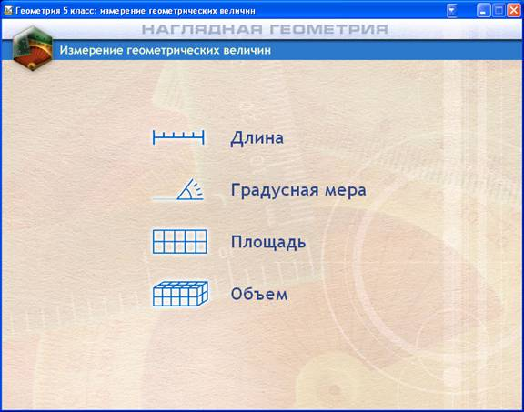
Рис. 1. Главное окно программы «Измерение геометрических величин»
Запуск осуществляется из программы «Программный комплекс». При этом в режиме «Тренинг» ученику доступны все задания из данной программы, а в остальных режимах доступными являются задания, которые выбирает учитель. После запуска программы открывается окно, представленное на рис. 1.
Тематический модуль «Градусная мера»
Сравнение → 1-ый уровень сложности (задания 1, 6).
Задание выглядит так, как показано на рисунке 18.
В этом задании нужно определить углы и расписать их по типам. Каждому типу угла соответствует отдельная таблица. Ввод названия угла осуществляется с клавиатуры. Можно ввести название угла, используя буквы инструмента . Для этого щелкаем левой кнопкой мыши на требуемой букве. Ввод производится в таблицу, название которой выделено жирным шрифтом . После записи названия угла добавляется еще одно пустое место для названия угла.
Для того чтобы удалить угол, нажмите кнопку . Для полной очистки ответа нажмите кнопку .
Для проверки ответа нажмите кнопку . В ответе не должно быть некорректных названий углов. Корректное название угла состоит из трех букв . Пустые названия углов не учитываются.
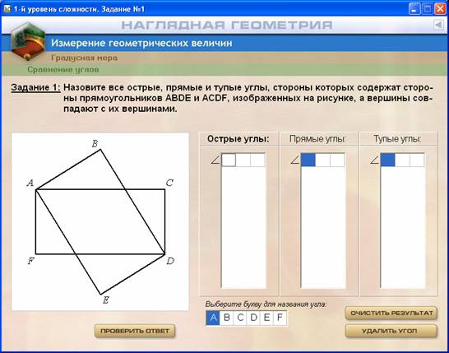
Рис. 18. Определение углов
Сравнение → 1-ый уровень сложности (задания 2, 5)
Задание выглядит так, как показано на рисунке 19.
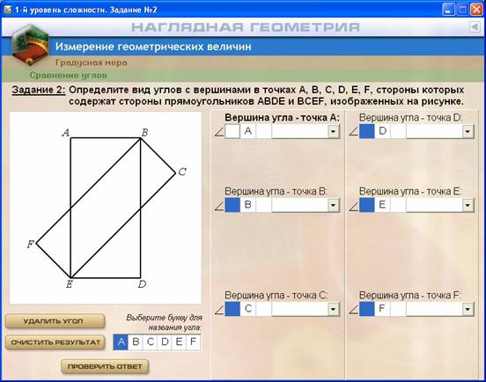
Рис. 19. Определение углов
Задание похоже на предыдущую группу заданий, у них одинаково назначение кнопок и ввод названий углов. В данном задании все углы собираются в группы, у которых общая вершина. Дополнительно вводится тип угла, выбираемый из списка (рис. 20).
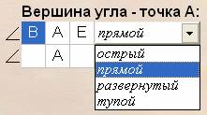
Рис. 20. Типы угла
В ответе не должно быть некорректных названий углов. Корректное название угла состоит из трех букв с типом угла . Пустые поля с названиями углов не учитываются. Примеры неправильных названий углов: , , .
Сравнение → 1-ый уровень сложности (задания 3, 4).
Задание выглядит так, как показано на рисунке 21.
Все задания этого уровня сложности содержат подобные элементы. Назначение кнопок и способ ввода названий углов одинаков.
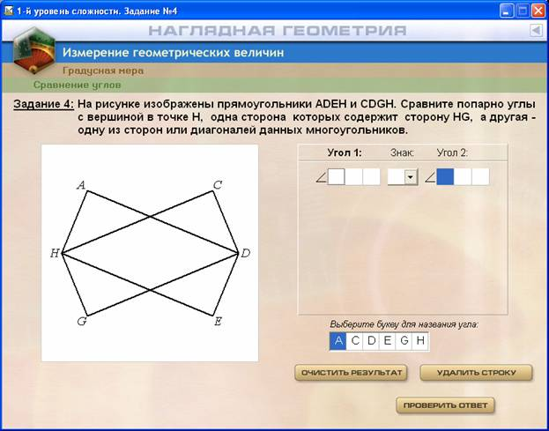
Рис. 21.Сравнение углов
В ответ нужно записать результат сравнения углов, заполнив строку сравнения. Строка сравнения содержит элементы: угол 1, знак сравнения, угол 2. Знак сравнения выбирается из списка (рис. 22).
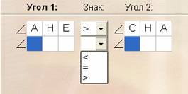
Рис. 22. Строка сравнения углов
В ответе не должно быть не полностью заполненных строк сравнения. Например, .
Измерение → 1-ый уровень сложности.
Задание выглядит так, как показано на рисунке 27. В этом задании нужно измерить углы треугольника и записать его виды.
Измерение осуществляется с помощью транспортира. Для измерения необходимо над транспортиром нажать левую кнопку мыши и, удерживая ее, подвинуть транспортир к углу треугольника. Поворот транспортира осуществляется нажатием правой кнопки мыши, т.е. удерживаем левую кнопку мыши и при этом нажимаем правую кнопку. После этого транспортир поворачивается так, чтобы можно было измерить следующий угол треугольника (рис. 28). Результаты измерения записываются в строках с названием угла. Тип треугольника нужно вводить с клавиатуры в строках . Буквы вводятся на русском языке (должна быть отображена соответствующая панель!).
Для очистки ответа на задание нажмите кнопку .
Для проверки ответа нажмите кнопку .
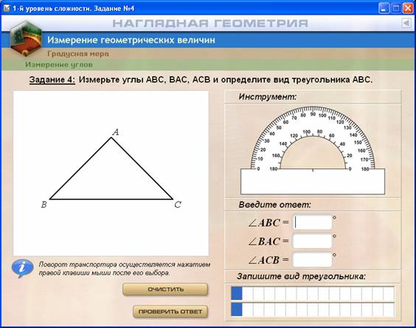
Рис. 27.
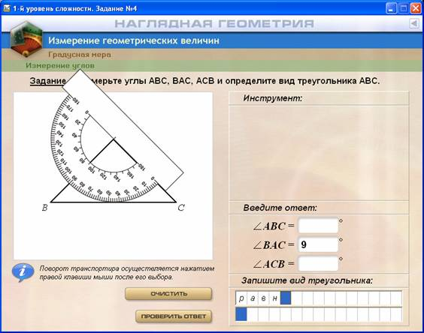
Рис. 28. Движение транспортира
Измерение → 2-ой уровень сложности Задание выглядит так, как показано на рисунке 29. В этом задании нужно вычислить величину угла. Градусная мера угла вводится в строку с названием угла в ответе. В качестве черновика можно использовать чертеж, поэтому построение на чертеже не оценивается. На чертеже можно двигать сторону угла, которая не является общей стороной. Для этого курсор подводится к стороне угла, чтобы он сменился на , и в этот момент нажимается левая клавиша мыши. Затем, удерживая эту кнопку мыши, нужно двигать сторону угла. Новое положение угла показывается пунктирной линией красного цвета.
Для проверки ответа нажмите кнопку .

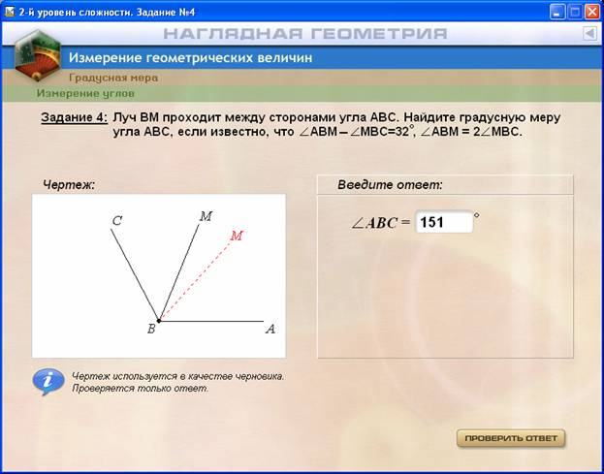
Рис. 29. Измерение угла

- Задание домашней работы ЭОР 10 - 2 мин.
Ребята вот и подходит к концу наш урок. Как вы считаете, мы сегодня достигли нашей цели, почему? что было трудным на уроке, как с этим можно бороться? Подумайте и поставьте себе за свой труд отметку, поставьте сами, эту отметку никто из ребят не увидит, попробуйте быть честным с самим собой. Полностью ли вы участвовали в работе на уроке? Что нужно сделать, чтобы результат был лучше? Итак, я была рада встрече с вами, интересуйтесь математикой, это несомненно отразится в положительную сторону в ваших размышлениях и действиях. До свидания.
Д/з задача из интернета (ссылки заранее скинуть на электронные адреса учащихся) Тест на сайте ustest.ru

Описание урока математики по теме
«Измерение углов» в 5 классе учителя математики
Сайфутдиновой Ларисы Григорьевны.
На уроке присутствовало 13 учеников. Учащиеся 5 класса имеют довольно высокий учебный потенциал, достаточно активны и мотивированы. При планировании было учтено то, что ученики могут продуктивно и слаженно работать как самостоятельно, так и в парах, оказывая взаимопомощь. Замысел данного урока связан с тем, что действия с измерениями углов одна из значимых тем в разделе математики 5 класса. Главная стержневая задача – мотивировать учеников на самостоятельное овладение знаниями. В этом классе такая задача выполнима.
Тип урока: комбинированный.
Методы обучения, применяемые на уроке, соответствовали целям и задачам урока и по источнику передачи знаний были:
-практический, наглядный, словесный;
-частично-поисковый.
Использовалась технология проблемного обучения.
Оборудование: Мультимедийный проектор, Компьютер, Учебник И.И.Зубарева «Математика 5 класс».
В соответствии с задачами и содержанием деятельности урок строился по следующим этапам:
- Организационный момент – 1 мин.
- Проверка домашнего задания – 2 мин.
- Задание на повторение – 2 мин.
- Актуализация темы и мотивация темы – 3 мин.
- Фронтальная работа на этапе введения новых знаний – 3 мин.
- Время расслабления – 3 мин.
- Фронтальная работа на этапе введения новых знаний – 3 мин.
- Фронтальная работа на этапе введения новых знаний – 3 мин.
- Контроль и коррекция знаний – 3 мин.
- Практическая часть – 20 мин.
- Задание домашней работы – 2 мин.
В ходе проведения урока все структурные элементы были выдержаны:
1) На первом этапе была проверена готовность класса и оборудования к уроку, организация внимания детей.
2) На втором этапе были актуализированы знания учащихся по ранее изученным темам.
3) Следующий этап урока – организация деятельности, направленная на усвоение новых знаний и способов действий.
4) На этапе закрепления нового материала была организована самостоятельная работа за компьютером с последующей проверкой. Выбор содержания учебного материала был осуществлен оптимально.
5) На завершающем этапе урока проведена рефлексия, в ходе которой дети оценили свою работу. Домашнее задание соответствует нормативным требованиям, задано с комментарием с целью правильного и успешного его выполнения.
Мною применены следующие приемы обучения:
-компьютерное воспроизведение материала с целью быстрого включения учащихся в деловой ритм;
-с целью развития самоконтроля и взаимоконтроля учащихся, развития самостоятельности, на уроке интересна и эффективна работа в парах, которая построена с учетом возрастных особенностей;
-самостоятельное решение заданий с комментированием способствовало развитию грамотной математической речи (умение высказываться, используя математические понятия, умение аргументировать свой ответ), работе над речевой деятельностью, в которой учащиеся выражали суть выполняемых действий;
-фронтальная работа: самостоятельное решение заданий показал, что каждый ученик мог себя проверить, все ли он понял, запомнил ли запись, решение. Считаю, что на данном этапе каждый ученик смог пережить ситуацию успеха, убедиться, что им усвоен материал урока.
Общие результаты урока: Цели и задачи урока реализованы. Учащиеся освоили новую тему и закрепили в ходе решения задач действия по измерению углов. Для выполнения поставленных задач материально-техническая база оказалось достаточной, презентация была доступна всем. Рабочее место учащихся было оптимально организовано. Все этапы урока были выдержаны. Значение данного урока прежде всего обучающее - познавательное, так как ученики получили новые знания об углах, увидели практическую значимость этих понятий. Также урок несет в себе важное развивающее значение: развитие самоконтроля и взаимоконтроля, самостоятельности, организованности, грамотной математической речи.
Воспитывающее значение урока также немаловажно, так как учащимся прививалось чувство взаимопомощи и доброжелательное отношение друг другу через организацию работы в парах, коллективе. Психологический климат урока был благоприятный. Стиль взаимоотношений учителя и учащихся можно охарактеризовать как умеренно - демократический: каждому ученику представлялось право высказаться, обосновать и доказать свою позицию. В связи с этим активность на уроке была высокой, учащиеся были сосредоточены и внимательны.
За счет разнообразия форм работы я обеспечивала высокую работоспособность учащихся, этому способствовала физкультминутка. Учащиеся правильно и осознанно выполняли задания. Удалось избежать переутомления учащихся, развить мотивацию учения, навыки контроля и самоконтроля.

